**ПОЛОЖЕННЯ**

**про ІІІ Всеукраїнський дистанційний фестиваль-конкурс виконавців патріотичної пісні у супроводі бандури «Зродились ми великої години»**

1. **Загальні положення**

1.1. Всеукраїнський дистанційний фестиваль-конкурс виконавців патріотичної пісні у супроводі бандури «Зродились ми великої години» (далі – Конкурс) проводиться з метою утвердження національно-патріотичної свідомості українського суспільства, формування ціннісних орієнтирів засобами української пісенної культури, збереження унікальної тисячолітньої кобзарської традиції, популяризації національно-духовної спадщини сучасного мистецтва.

1.2. Завдання Конкурсу - розвиток культурних зв'язків, духовного збагачення та творчого росту молодих талантів, обмін педагогічним та виконавським досвідом (майстер-класи).

1.3. Учасники конкурсу – учні мистецьких шкіл, спеціалізованих музичних шкіл–інтернатів, музичних ліцеїв (десятирічок), студенти вищих навчальних закладів І-ІV рівнів акредитації (музичні, педагогічні коледжі та училища; коледжі та училища культури і мистецтв тощо) та аматори.

**2. Засновники та організатори Конкурсу**

2.1. Засновник конкурсу - Національна спілка кобзарів України. Факультет мистецтв Тернопільського національного педагогічного університету імені Володимира Гнатюка.

2.2. Для підготовки та проведення Конкурсу створюються організаційний комітет та журі, персональні склади яких затверджуються окремим наказом Національної спілки кобзарів України.

2.3. Організаційний комітет конкурсу має право публікувати конкурсні виступи в будь-яких засобах масової інформації, соціальних мережах, які мають відношення до конкурсу.

**3. Порядок проведення Конкурсу**

3.1. Конкурс проводиться в два тури.

- І тур (відбірковий) – прослуховування в закладах, у яких навчаються або працюють конкурсанти

- ІІ тур (дистанційний).

3.2. Конкурс проводиться в двох номінаціях:

**- «Бандурист-співак»**

**- «Ансамбль бандуристів»**

3.3. Учасники Конкурсу розподіляються на 4 вікові категорії,   
від 8 до 25 років (включно).

Вікові категорії для солістів:

- І вікова категорія – з 8 до 11 років;

- ІІ вікова категорія – з 11 до 14 років;

- ІІІ вікова категорія – з 14 до 18 років;

- ІV вікова категорія – з 18 до 25 років.

Вікові категорії для ансамблів бандуристів:

- І вікова категорія – з 8 до 14 років;

- ІІ вікова категорія – з 15 до 25 років.

Вік учасника визначається станом на 25 лютого 2025 року.

**4. Конкурсні вимоги**

4.1. У Конкурсі беруть участь переможці відбіркового туру.

4.2. Учасник конкурсу має виконати один твір у жанровому спрямуванні на вибір – історична, козацька, стрілецька, повстанська пісня, козацька дума, сучасна авторська патріотична пісня.

4.3. Рекомендовані твори (не є обов’язковими) для виконання розміщені на сайті Національної спілки кобзарів України <https://kobzari.org.ua/?page=news&subpage=109>

4.4. Тривалість виступу необмежена.

**5. Порядок подачі заявок для участі у Конкурсі**

5.1. Подача заявок - з 1 квітня 2025 року по 01 серпня 2025 року включно. Заявки подаються онлайн за посиланням:

<https://forms.gle/cFPgjsfhzSQFJL2q9>

5.2. Кожен учасник підтверджує заявку зі своєї особистої електронної пошти. Після надсилання заявки, на вашу електронну пошту надійде підтвердження про участь у Конкурсі, на яку, після завершення Конкурсу, надійде диплом.

5.3. Оголошення результатів Конкурсу: 24 серпня 2025 року.

Дипломи учасників та переможців будуть доступні для завантаженням за наступним посиланням:

<https://drive.google.com/drive/folders/1D-siEp82rBA6bpLgmVwVlPHTbkChDLmH>

**6. Технічні вимоги до запису відео**

6.1. Відеозйомка повинна проводитися без монтажу відеоматеріалу.

6.2. Виступи конкурсантів повинні бути записані спеціально для участі у Всеукраїнському  дистанційному фестивалі-конкурсі виконавців патріотичної пісні у супроводі бандури **«Зродились ми великої години»** та які раніше не були опубліковані у мережі Інтернет.

6.3. Відеозапис повинен бути здійснений на статичну (нерухому) відеокамеру або смартфон. Якщо запис конкурсного виступу здійснюється на смартфон, необхідно обов'язково зафіксувати його в горизонтальному положенні.

6.4. Відеозапис повинен бути високої якості (не нижче 1080р), на якому повинно бути чітко видно: інструмент, руки та обличчя виконавця (вид з глядацької зали).

6.5. У назві відео повинна міститись наступна інформація: прізвище/ім'я конкурсанта (вік, вікова категорія), прізвище автора та назва твору.

*Наприклад: Українець Соломія (10 років, І вікова категорія), сл. О. Бабія, мелодія народна, аранж. А. Музики «Зродились ми великої години»* *(Гімн ОУН).*

При завантаженні відеозапису на YouTube необхідно ОБОВ’ЯЗКОВО встановити наступні параметри: **доступ за посиланням/не для всіх/відео призначене для дітей.**

6.6. При порушенні технічних вимог учасник автоматично вибуває з Конкурсу.

6.4. Оргкомітет залишає за собою право на публікацію виступів в мережі інтернет.

**7. Визначення та нагородження переможців**

7.1. Виступи конкурсантів оцінюються журі за 15-бальною системою.

7.2. Критерії оцінки:

* рівень технічної досконалості виконання;
* переконливість виконавської інтерпретації;
* сценічна культура, артистизм;
* дотримання програмних вимог.

7.3. За рішенням журі переможцями Конкурсу стають учасники, які набрали найбільшу кількість балів, отримують диплом лауреата та грошову винагороду:

Лауреати номінації «Бандурист-співак»:

- за І місце 1750 грн.;

-за ІІ місце 1500 грн.;

-за ІІІ місце 1250 грн.;

Лауреати номінації «Ансамбль бандуристів»:

-за І місце 2250 грн.;

-за ІІ місце 2000 грн.;

-за ІІІ місце 1750 грн.;

* Усі конкурсанти нагороджуються дипломами як переможці І туру конкурсу.
* Викладачі-консультанти, що підготували учасників, які стали лауреатами конкурсу, нагороджуються багатоілюстрованою, подарунково-просвітницькою книгою «КОБЗАРІ», упорядник Володимир Єсипок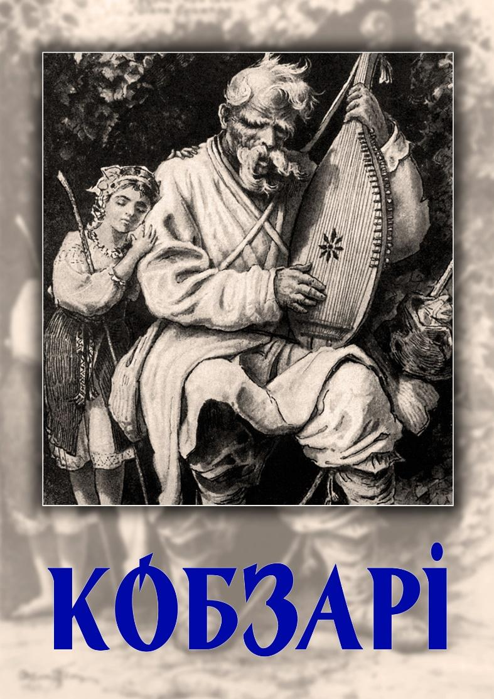

7.4. У разі, коли у деяких вікових категоріях та номінаціях немає лауреатів І, II, III ступенів журі залишає за собою право не присуджувати призові місця.

**8. Фінансове забезпечення Конкурсу**

8.1. Кожен учасник ІІ туру конкурсу вносить благодійний внесок на рахунок Національної спілки кобзарів України

**UA 243052990000026000006231 АТ КБ ПРИВАТБАНК  Національна**

**спілка кобзарів України** **.       код ЄДРПОУ 20069695**

Благодійний внесок    (Прізвище,ім"я) для проведення заходів НСКУ у розмірі:

- Номінація «Бандурист співак» - 200 грн.:

- Номінація «Ансамбль бандуристів» - 300 грн.

8.2. У межах Конкурсу відбудуться майстер-класи, культурно-мистецькі заходи, творчі зустрічі (очно/дистанційно).

**9. Контакти**

**Євгеньєва Марія Василівна** – кандидатка мистецтвознавства, доцентка кафедри музикознавства та методики музичного мистецтва   
факультету мистецтв Тернопільського національного педагогічного університету імені В. Гнатюка. Тел.: + 38 (067) 352 15 38.

**Губ’як Дмитро Васильович** – заслужений артист України, доцент кафедри музикознавства та методики музичного мистецтва факультету мистецтв Тернопільського національного педагогічного університету імені В. Гнатюка. Тел.: + 38 (067) 949 03 48.

**Пронь Софія Орестівна** – аспірантка Тернопільського національного педагогічного університету імені В. Гнатюка. Тел.: +38(068) 175-03-61   
(Viber, Telegram).

Е-mail: [konkurs.banbura@tnpu.edu.ua](mailto:konkurs.banbura@tnpu.edu.ua)

Facebook (сторінка): <https://www.facebook.com/groups/art.tnpu/?ref=share>